**Анонс мероприятий для бизнеса за май 2024 года**

**4 мая 2024 г.** проведена сельскохозяйственная ярмарка в п. Кукуштан. Участие в ярмарке приняли индивидуальные предприниматели и главы крестьянских фермерских хозяйств в общем количестве 20 человек.

**5 мая 2024 г.** проведена сельскохозяйственная ярмарка в с. Култаево. Участие в ярмарке приняли индивидуальные предприниматели и главы крестьянских фермерских хозяйств в общем количестве 25 человек.

**11 мая 2024 г.** проведена сельскохозяйственная ярмарка в   
п. Юго-Камский. Участие в ярмарке приняли индивидуальные предприниматели и главы крестьянских фермерских хозяйств в общем количестве 20 человек.

**12 мая 2024 г.** проведена сельскохозяйственная ярмарка в п. Сылва. Участие в ярмарке приняли индивидуальные предприниматели и главы крестьянских фермерских хозяйств в общем количестве 22 человека.

**18 мая 2024 г.** проведена сельскохозяйственная ярмарка в   
д. Кондратово. Участие в ярмарке приняли индивидуальные предприниматели и главы крестьянских фермерских хозяйств в общем количестве 12 человек.

**19 мая 2024 г.** проведена сельскохозяйственная ярмарка в с. Култаево. Участие в ярмарке приняли индивидуальные предприниматели и главы крестьянских фермерских хозяйств в общем количестве 25 человек.

**25 мая 2024 г.** проведена сельскохозяйственная ярмарка в п. Юго-Камский. Участие в ярмарке приняли индивидуальные предприниматели и главы крестьянских фермерских хозяйств в общем количестве 25 человек.

**24-25 мая** **2024 г.** принято участие в Форуме предпринимателей «Дни пермского бизнеса - 2024», проводимом в Конгрессно-выставочном центре PermExpo по адресу: г. Пермь, шоссе Космонавтов, 59.

На форуме был представлен стенд Пермского муниципального округа Пермского края. Стенд представлял собой промышленный потенциал округа.

На стенде представлены 30 промышленных предприятий округа посредством размещения информации на стенде, а также выкладки и выставление образцов, каталогов промышленных предприятий, брошюр и других раздаточных 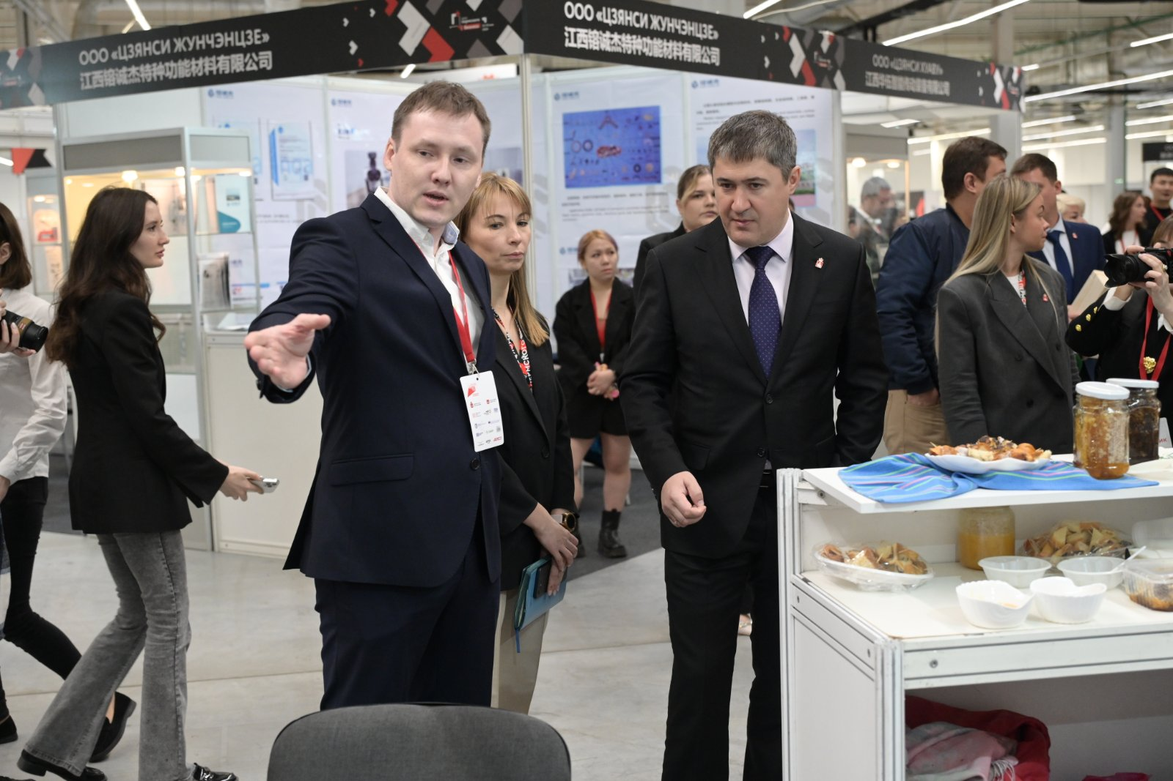материалов.

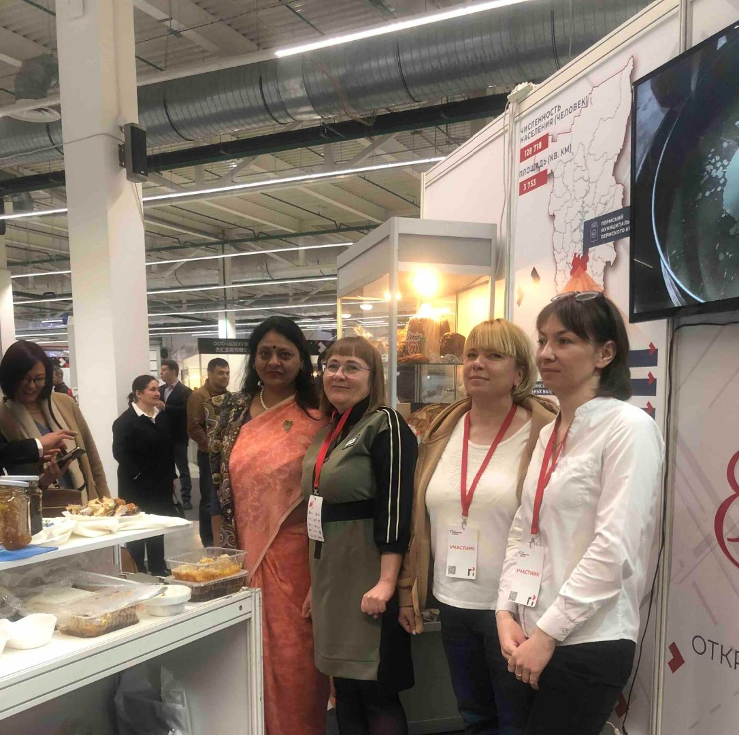

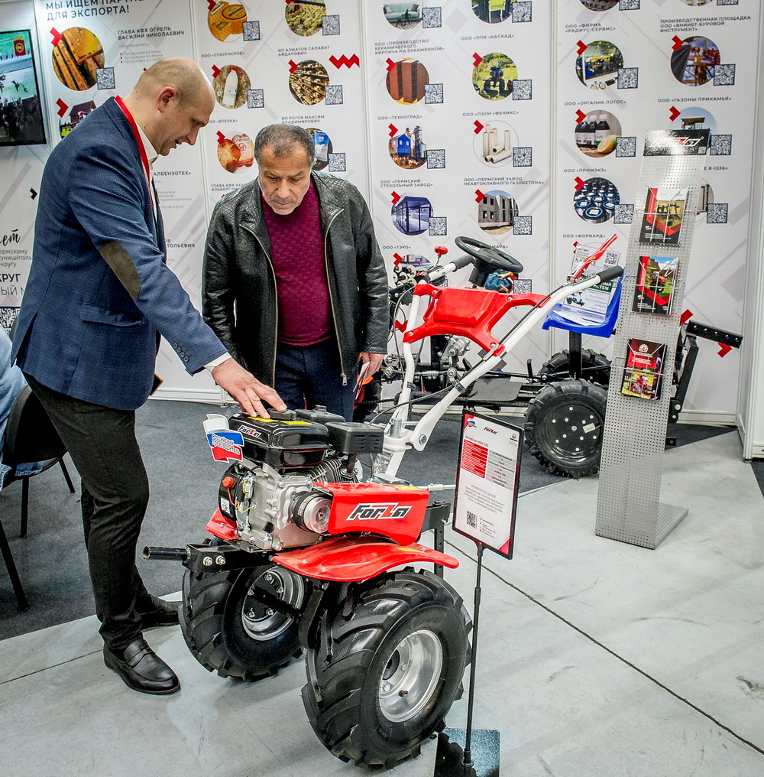

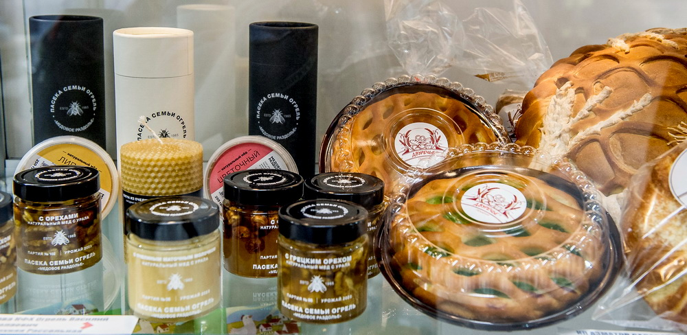

**28 мая 2024 г.**состоялось заседание Совета по улучшению инвестиционного климата в Пермском муниципальном округе Пермского края. На заседании рассмотрен следующий вопрос:

- презентация инвестиционного проекта «Создание производства по выпуску водогрейных котлов наружного размещения» компания ООО «ВЕКТОР».

В заседании приняли участие 6 человек.

**29 мая 2024 г.** состоялось заседание Совета по улучшению инвестиционного климата в Пермском муниципальном округе Пермского края. На заседании рассмотрен следующий вопрос:

- презентация инвестиционного проекта «Создание производства по выпуску высокотехнологичного оборудования для струйной цементации грунтов».

В заседании приняли участие 6 человек.